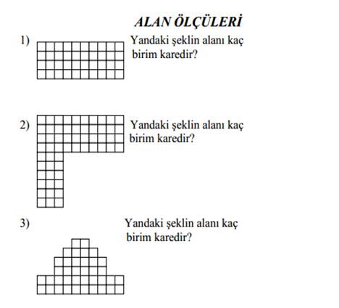
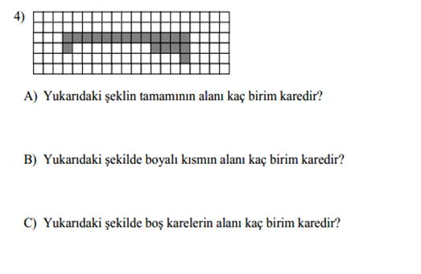

EN GÜZEL CÜMLE ÇALIŞMASI

Aşağıdaki kelimeleri EN AZ 5 KELİMELİK cümleler içinde kullanalım.
Arkadaş:
Hazırlık:
Kıyafet:
Kurs:
Fedakâr:
Spor:
Ayakkabılar:
Gelemeyeceğiz:
Jandarma:
Palto:
Dikdörtgen:
Kroki:
Akdeniz:
Yelpaze:
Güzellik:
Turp:
Lacivert:
Radyo:
Kartal:

3. SINIF II. DÖNEM TÜRKÇE PARÇADA ANLAM ETKİNLİKLERİ
Büyük bir tipiye eşlik eden rüzgâr, adeta çılgınca esiyordu. Sabahın erken saatlerinde başlayan ve
belirli aralıklarla yağan kar, İstanbul'un beyaza bürünmesine neden olmuştu. Çocuklar, karın yağmasından memnun bir şekilde gülüp oynuyorlardı. Yapmış oldukları kardan adamlara kartopu fırlatıyorlardı. Yetişkinler ise evlerinin dükkânlarının önünde birikmiş olan karları kürüyor, çatılardan sarkan buzdan uzantıları kırıyordu. Kar, o kadar fazla yağmıştı ki okullar tatil edilmişti. Görevliler ana caddelerdeki karı kürüyordu ve polisler zincir takmayan şoförlere trafiğe çıkmamalarını söylüyordu.

Aşağıdaki ilk dört soruyu yukarıdaki metne göre cevaplayınız.
S.1- İstanbul'a kar ne zaman yağmaya başlamıştır?
A) Sabahın erken saatlerinde B) Akşama doğru C) Gece geç saatlerde

S.2-Okulların tatil olmasının nedeni aşağıdakilerden hangisidir?
A) Çocukların karne alması B) Okulda tamirat işlerinin başlaması C) Karın fazla yağması

S.3-Metne göre, karın keyfini Çıkaranlar kimlerdir?
A) Çocuklar B) Dükkan sahipleri C) Anne ve babalar

S.4-Aşağıdakilerden hangisi karın yağması sonucu alınan önlemlerden biri değildir?
A)Okulların tatil edilmesi B)Çocukların dışarı çıkarılmaması C)Araçlara zincir takılması için uyarı yapılması

BEDEN DİLİ
İlk insanlar, konuşarak anlaşmayı geliştirmeden önce beden diliyle anlaşırlardı. Beden dili
insanların ilk anlaşma aracı ve ilk dili olmuştur. Beden dili aracılığıyla insanlar, duygularını,
düşüncelerini, isteklerini ve ihtiyaçlarını başka insanlarla paylaşmışlardır.

Aşağıdaki 9 ve 10. soruları yukarıdaki metne göre cevaplayınız.
S.9- Yukarıdaki metne göre ilk insanlar, ilk önce anlaşma yolu olarak aşağıdakilerden hangisini uyguluyorlarmış?
A) Konuşarak anlaşırlardı. B) Beden diliyle anlaşırlardı. C) Teknolojik gelişmeleri takip ediyorlardı.

S.10 -Metnin konusu, seçeneklerde verilenlerin hangisidir?
A) İletişim B) Sağlık C) Ulaşım

Lider, insanlara değer veren, onları dinleyen, onların sorunlarıyla ilgilenendir. Sorunlara çözüm üretecek kapasitede olduğunu gösterir. Sorunlara karşı, her zaman bir çözüm yolu vardır.
Aşağıdaki 11 ve 12. soruları yukarıdaki metne göre cevaplayınız.
S.11 - Yukarıdaki metne göre, iyi bir lider için hangisini söyleyemeyiz?
A) Sorunlara karşı çözüm yolları üretir. B) İnsanlara değer verir, onları dinler, sorunlarıyla ilgilenir.
C) Lider, etrafındaki insanların birlik ve beraberlik içinde olmalarını sağlar.

S.12- Yukarıdaki metnin konusu nedir?
A) Liderin özellikleri B) Liderin önemi C) Liderin hataları

Kişisel eşyalarımızı özenle kullanmalıyız. Başkalarına ait eşyaları izin almadan kullanmamalıyız.
Onların eşyalarına da zarar vermemeliyiz. Zarar verdiğimiz eşyanın bedelini ödemeliyiz. Onların
eşyalarını kendi eşyamız gibi özenle kullanmalıyız.
S.15-Yukarıdaki metne göre, başkalarının eşyalarını kullanma konusunda aşağıdakilerden hangisini söyleyemeyiz?
A) Başkalarına ait eşyaları izin almadan kullanmamalıyız.
B) Zarar verdiğimiz eşyanın bedelini ödemeliyiz.
C) Onların eşyalarını, kendi eşyamız gibi rahatlıkla kullanabilmeliyiz.

Rüzgar sessizce duvarları yalıyordu. Fatih, korkusundan yorganı iyice üstüne çekti. Kapı önünde
sesler vardı.
S.16- Yukarıdaki metinde aşağıdaki sorulardan hangisinin cevabı yoktur?
A) Ne? B) Ne zaman? C) Nerede?

